**Дата:21.03.2022**

**Клас:3-А**

**Предмет : Укр.мова**

**Вчитель : Довмат Г.В.**

**Тема:Правильно записую дієслова на –ться, -шся**

**Мета**: поглибити знання про дієслова, вчити розпізнавати серед слів дієслова, правильно писати дієслова на –тьс. –шся, виконувати завдання за зразком; розвивати критичне мислення, увагу, спостережливість, пам'ять, усне і писемне мовлення; удосконалювати навички письма; формувати компетентність спілкуватися рідною мовою, соціальну, громадянську компетентності; виховувати повагу до рідної мови, до традицій своєї країни.

**Обладнання**: мультимедійний комплект.

**Хід уроку**

**І. Вступна частина.**

Емоційне налаштування.

**Добрий день, дорогі друзі!**

**Добрий день!**

**На вас чекає гарний день.**

**Бачу, всі веселі і здорові**

**До уроку всі готові!**

Повідомлення теми уроку.

* Сьогодні на уроці ми будемо вчитися записувати дієслова на –ться, -шся.

Дослідимо, де знаходиться на карті України місто Дніпро, які річки протікають через Дніпропетровщину.

Хвилинка каліграфії.

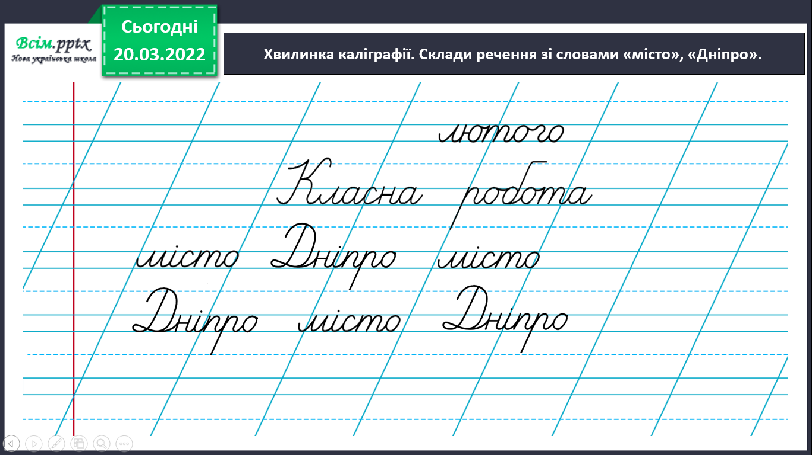

Гімнастика для очей.

<https://www.youtube.com/watch?v=T9-CnfdD340&ab_channel=elena23071980>

**ІІ. Основна частина.**

Вправа 1. Знайди на карті України місто Дніпро. Центром якої області є це місто?

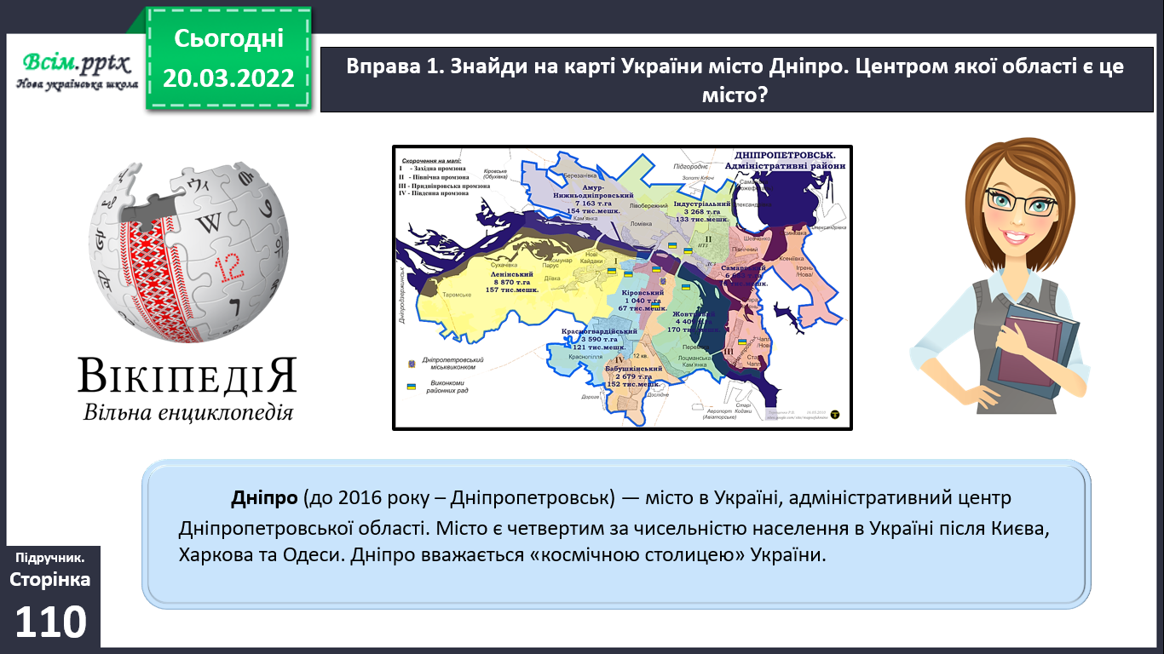

Вправа 2. Прочитай повідомлення Читалочки. Чи знав/знала ти про це?

**Через Дніпропетровщину протікає невелика річка Оріоль.**

**Стоїш на її березі і милуєшся криштале-вими водами, прислухаєшся до їхнього плескоту. Здається, чистішої річки не бачив. Ні, не здається! Оріоль визнається найчис-тішою річкою Європи!**

Вправа 3. Випиши виділені слова і прочитай їх, дотримуючись правила.

**Милуєшся, прислухаєшся, здається, визначається.**

Вправа 4. Допоможи Ґаджикові виконати завдання. Спиши речення, вставляючи пропущені букви.

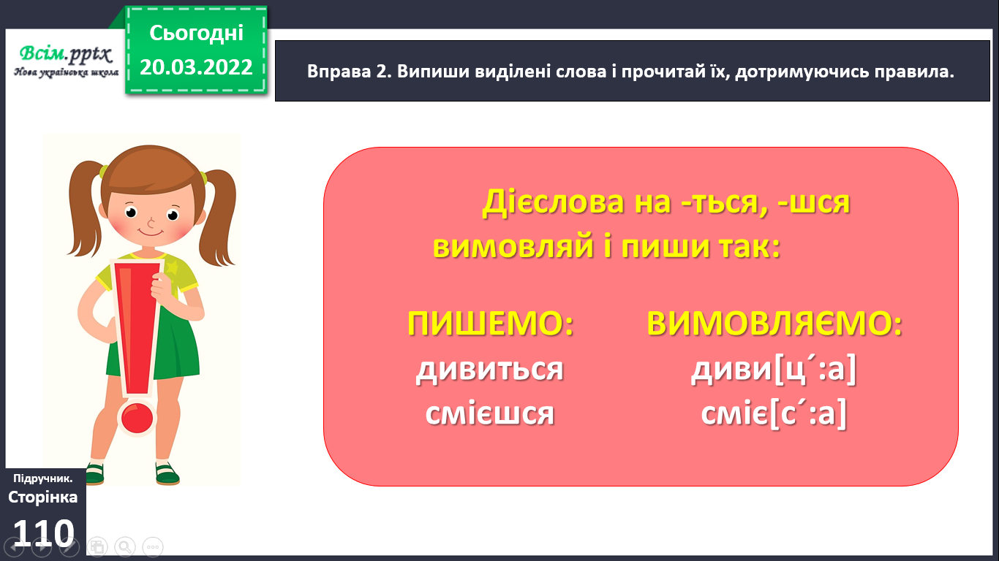

Вправа 5. Доповни діалог запитаннями. Запиши їх.

1. **Вітер грається з пожовклим листком: то поженеться біжком, то підкрадається нишком. 2. За двома зайцями поженешся — жодного не спіймаєш. 3. Здається, часу і не гаю, а не встигаю, не встигаю.**
2. — Коли ти прокидаєшся?
3. — Я прокидаюсь о сьомій годині.
4. — В якому класі ти навчаєшся?
5. — Я навчаюся в третьому класі.
6. — Хто ще з тобою навчається?
7. — Зі мною навчаються мої друзі — Оля і Микита.

Фізкультхвилинка.

<https://www.youtube.com/watch?v=3rnbMxCaSDI>

Вправа 6. Розглянь малюнки. Що роблять діти? Який у них настрій? Напиши про це текст (3–4 речення).

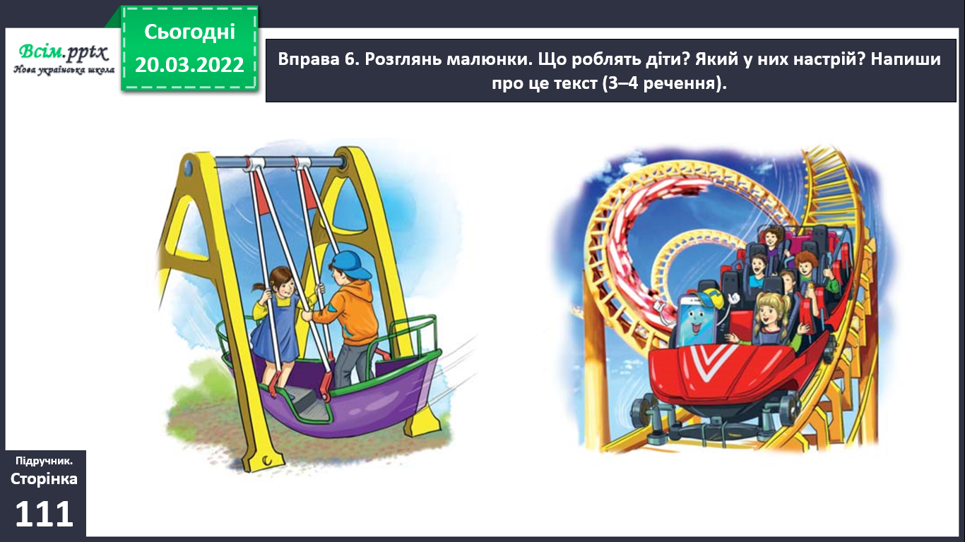

**ІІІ. Заключна частина.**

1. **Підсумок.**
2. **Рефлексія.**

Рефлексія «Загадкові листи».

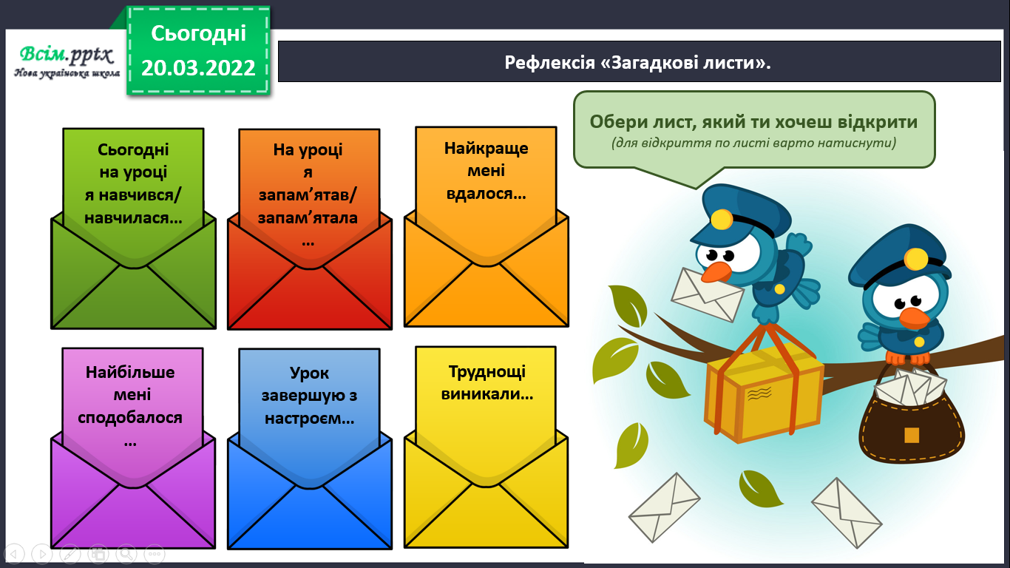

1. **Домашнє завдання.**

Пояснення домашнього завдання.

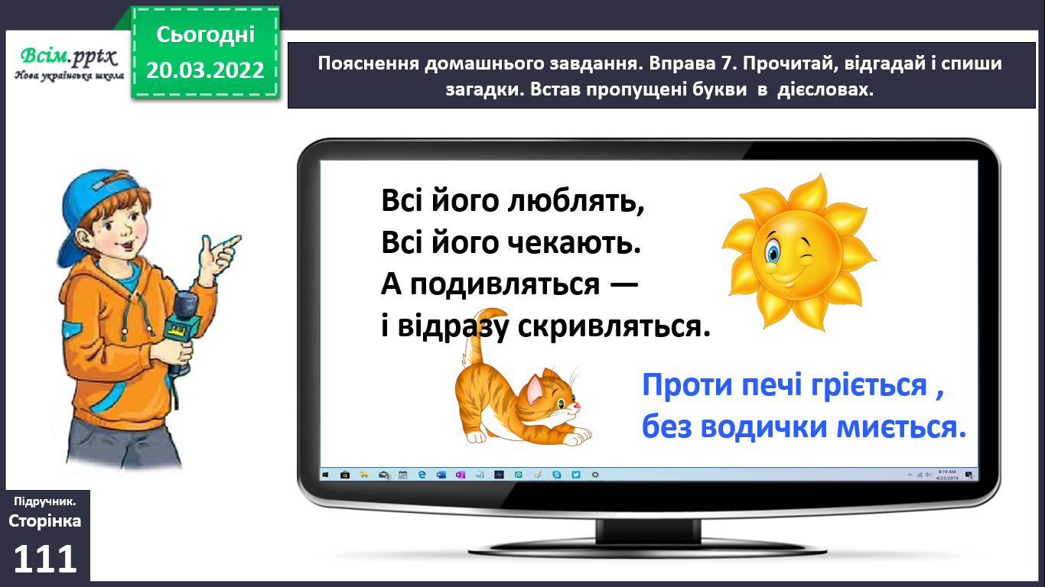

**Підручник с.111,**

**Вправа 7.**

**Прочитай, відгадай і спиши загадки. Встав пропущені букви в дієсловах.**